ОБРАЗОВАНИЕ ПРИЛОГАТЕЛЬНЫХ ОТ СУЩЕСТВИТЕЛЬНЫХ

ИГРА «ВЕСЕЛЫЙ ПОВАР»
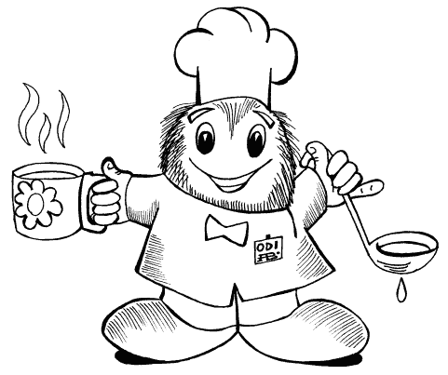
Поваренок приготовил угощение
из фруктов, ягод, овощей.
Он сварил варенье, сделал сок и
конфеты. Зайчонок пробует и
угадывает, из чего приготовлено
каждое блюдо. Помоги ему.
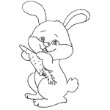

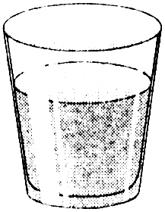
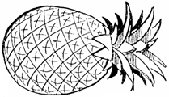
ааааааа СОК ИЗ АНАНАСА -
--------- АНАНАСОВЫЙ

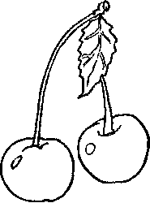ИЗ ВИШНИ __________________
ИЗ ЯБЛОК________________
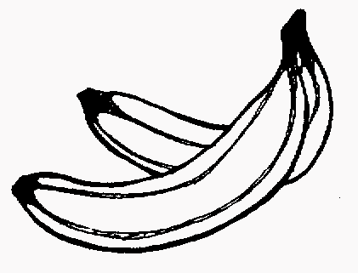ИЗ БАНАНОВ _______________________
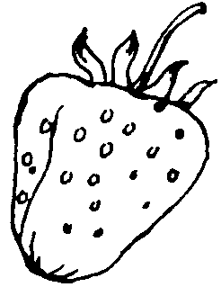 ИЗ КЛУБНИКИ_____________________
 ИЗ ЛИМОНОВ–_________________
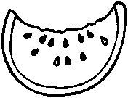 ИЗ АРБУЗА____________________
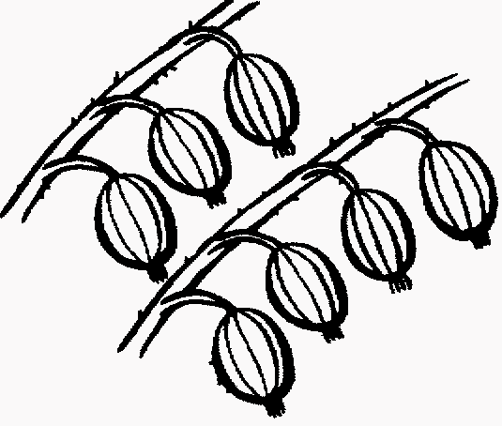 ИЗ КРЫЖОВНИКА______________
ОБРАЗОВАНИЕ ПРИЛОГАТЕЛЬНЫХ ОТ СУЩЕСТВИТЕЛЬНЫХ

ИГРА «ВЕСЕЛЫЙ ПОВАР»
Поваренок приготовил угощение
из фруктов, ягод, овощей.
Он сварил варенье, сделал сок и
конфеты. Зайчонок пробует и
угадывает, из чего приготовлено
каждое блюдо. Помоги ему.

ааааааа СОК ИЗ АНАНАСА -
--------- АНАНАСОВЫЙ

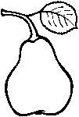ИЗ ГРУШ____________________
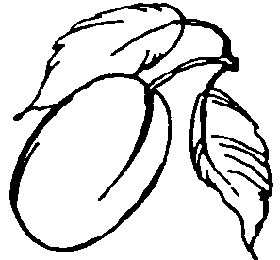 ИЗ СЛИВ ______________
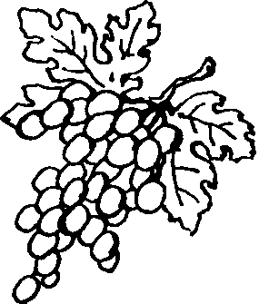ИЗ ВИНОГРАДА----------------------
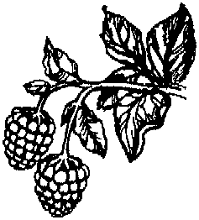 ИЗ МАЛИНЫ _____________________
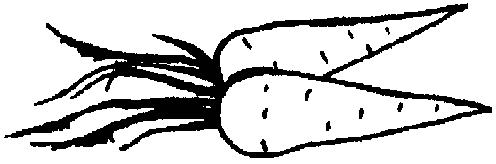 ИЗ МОРКОВИ____________
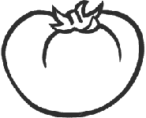 ИЗ ПОМИДОРОВ -ТОМАТНЫЙ
ОБРАЗОВАНИЕ ПРИЛОГАТЕЛЬНЫХ ОТ СУЩЕСТВИТЕЛЬНЫХ

ИГРА «ВЕСЕЛЫЙ ПОВАР»
Поваренок приготовил угощение
из фруктов, ягод, овощей.
Он сварил варенье, сделал сок и
конфеты. Зайчонок пробует и
угадывает, из чего приготовлено
каждое блюдо. Помоги ему.

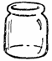
ааааааа ВАРЕНЬЕ ИЗ АНАНАСА -
--------- АНАНАСОВОЕ

ИЗ ВИШНИ __________________
ИЗ ЯБЛОК________________
ИЗ БАНАНОВ _______________________
ИЗ КЛУБНИКИ_____________________
ИЗ ЛИМОНОВ–_________________
ИЗ АРБУЗА____________________
ИЗ КРЫЖОВНИКА______________
ОБРАЗОВАНИЕ ПРИЛОГАТЕЛЬНЫХ ОТ СУЩЕСТВИТЕЛЬНЫХ

ИГРА «ВЕСЕЛЫЙ ПОВАР»
Поваренок приготовил угощение
из фруктов, ягод, овощей.
Он сварил варенье, сделал сок и
конфеты. Зайчонок пробует и
угадывает, из чего приготовлено
каждое блюдо. Помоги ему.

ааааааа ВАРЕНЬЕ ИЗ АНАНАСА -
--------- АНАНАСОВОЕ

ИЗ ГРУШ____________________
ИЗ СЛИВ ______________
ИЗ ВИНОГРАДА----------------------
ИЗ МАЛИНЫ _____________________
ИЗ МОРКОВИ____________

ОБРАЗОВАНИЕ ПРИЛОГАТЕЛЬНЫХ ОТ СУЩЕСТВИТЕЛЬНЫХ

ИГРА «ВЕСЕЛЫЙ ПОВАР»
Поваренок приготовил угощение
из фруктов, ягод, овощей.
Он сварил варенье, сделал сок и
конфеты. Зайчонок пробует и
угадывает, из чего приготовлено
каждое блюдо. Помоги ему.

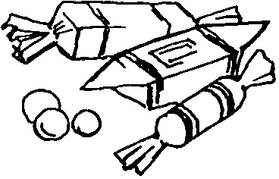

ааааааа КОНФЕТЫ ИЗ АНАНАСА -
--------- АНАНАСОВЫЕ

ИЗ ВИШНИ __________________
ИЗ ЯБЛОК________________
ИЗ БАНАНОВ _______________________
ИЗ КЛУБНИКИ_____________________
ИЗ ЛИМОНОВ–_________________
ИЗ АРБУЗА____________________
ИЗ КРЫЖОВНИКА______________
ОБРАЗОВАНИЕ ПРИЛОГАТЕЛЬНЫХ ОТ СУЩЕСТВИТЕЛЬНЫХ

ИГРА «ВЕСЕЛЫЙ ПОВАР»
Поваренок приготовил угощение
из фруктов, ягод, овощей.
Он сварил варенье, сделал сок и
конфеты. Зайчонок пробует и
угадывает, из чего приготовлено
каждое блюдо. Помоги ему.

ааааааа КОНФЕТЫ ИЗ АНАНАСА -
--------- АНАНАСОВЫЕ

ИЗ ГРУШ____________________
ИЗ СЛИВ ______________
ИЗ ВИНОГРАДА----------------------
ИЗ МАЛИНЫ _____________________
ИЗ МОРКОВИ____________

